2.05.2016. UA1CEG/p в лесах- полях.
(Home made, 3 watts, delta)

====================================================================
QRP/QRP-Party:
Соревнования проводятся организацией AGCW
Германия
Не разрешается использование автоматических аппаратных или программных CW-декодеров.
Грамотно, на мой взгляд!
=====================================================================

Мне оказано высокое доверие, вскопать грядку! Не многим из нас оказывается столь высокое доверие.
«Под шумок», естественно, прихватываю радио- сумку!
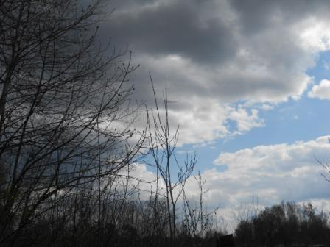

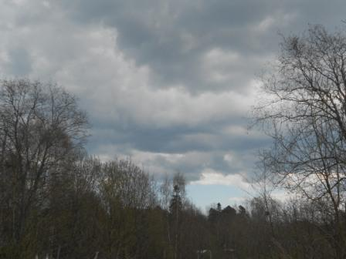

Погода рекомендует поторапливаться! Что и делаю.
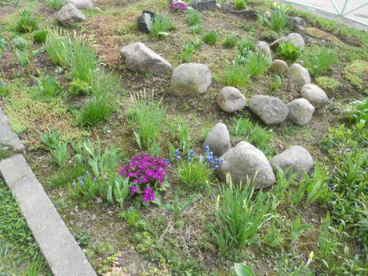

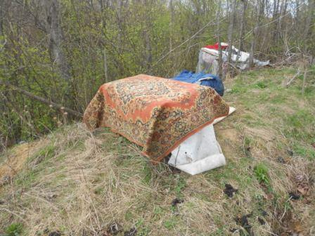

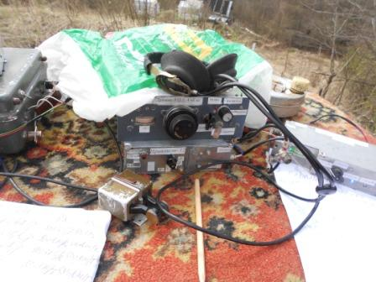
Естественно, вначале развёртываю радио. Я объявил, что в 12.00 МСК буду на частоте, с вероятностью 50%. Мало- ли, вдруг не получится? Сейчас- то я точно уверен, может грядку не получится, а в эфире я буду точно в указанное время!
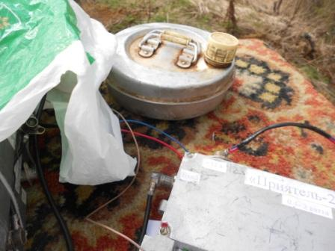
Фляга с чаем предусмотрительно взята!
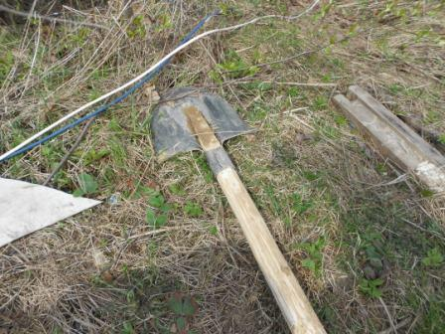
Черенок для лопаты нашёл, спилил, очистил и лопата готова к работе! Приступаю к работе в эфире. Грядку тоже вскопаю.
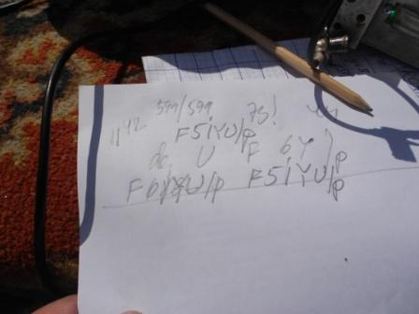
Слышу общий вызов F5IYU/p. Собственно, уже шёл к грядке и, так без особой надежды
передаю свой позывной. Сразу же, моментально получаю ответ!
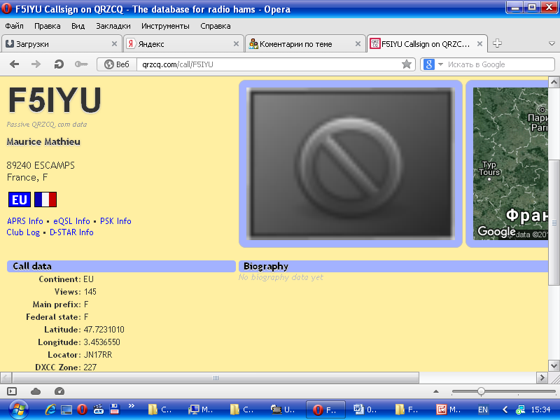
Похвальная квалификация! Явно человек сам принимает и передаёт, а не компьютер!
Далее начался пайлап, мне не очень понятный, во всяком случае, непонятный в поле.
Посмотрел позже, Maurice, как я понял, активирует замки, крепости…
Темп у него был, минимум 3 QSO в минуту!
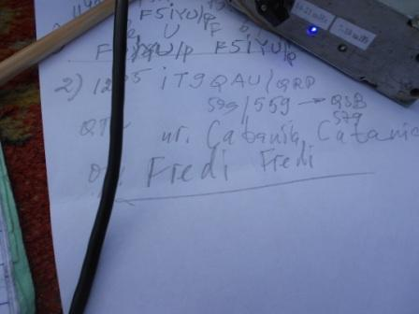
А вот и QRP- любитель, квалификация которого безукоризненна! Fredi, тоже, что назвается «с пол- тыка» принял мой позывной!
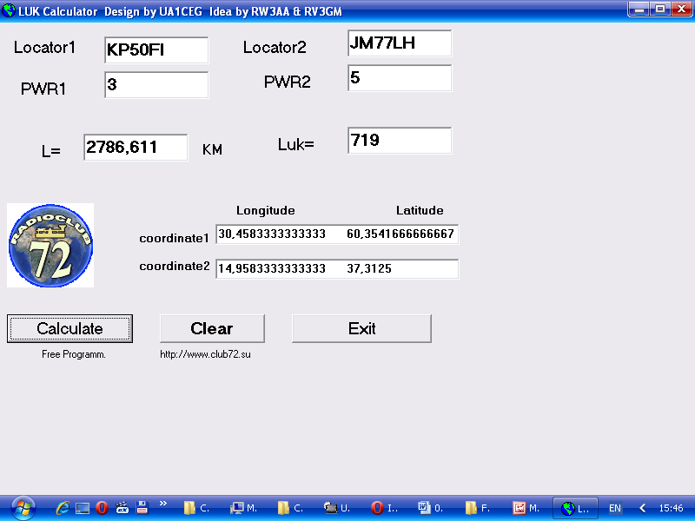
Получилось и немного юмора. Fredi посмеялся насчёт «QTH in the Forest», но попросил уточнить: REAL QTH, «А реально QTH?». Я, естественно передал: «nr. Petersburg, LOC: KP50FI».
Прекрасно пообщался в эфире! Бросил взгляд на:
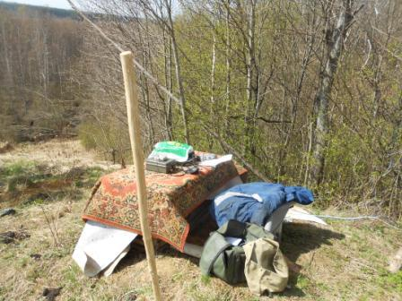
с нетерпением ожидающий меня сложный инструмент «Лопата» и… слышу общий вызов Сергея UR7VT! Угадайте с трёх раз, бросился ли я немедленно к лопате, или нет?
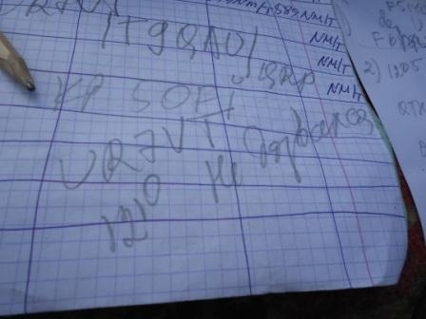 Естественно «или нет», первая попытка вызвать Сергея успехом не увенчалась!
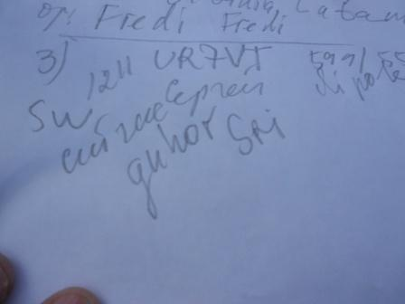
Принимаю 599! Поговорили неплохо, но коротко, мой сигнал ушёл в guhor!

>Коллеги, добрый день!
>Юрий, спасибо за встречу, все началось очень хорошо.
>rst 559, затем qsb и GUHOR!
>Мощность у меня была 5ватт, антенна диполь.
>Прохождение сейчас неустойчивое. Был удивлен
>рапорту 599! Удачи и вдохновения!
>de UR7VT 7272

Всё! Выключаю, сворачиваю радио, иначе…
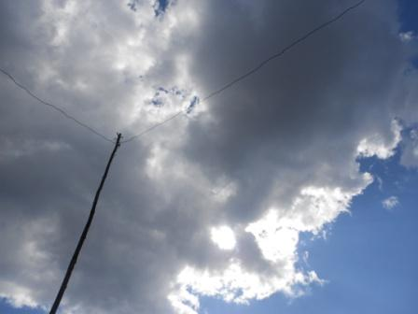
Иначе грядку я не вскопаю, дождь вполне вероятен!

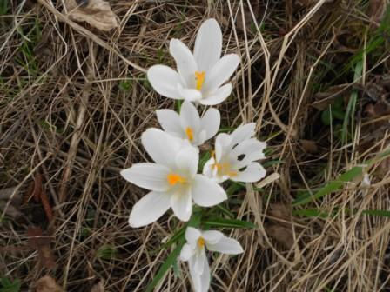

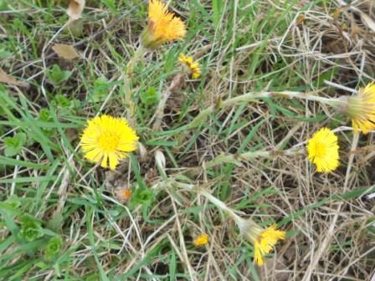

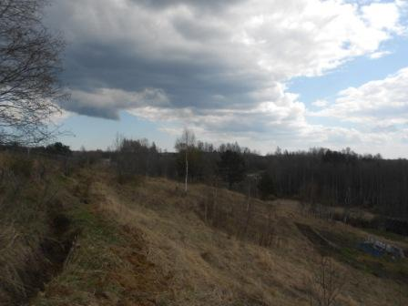

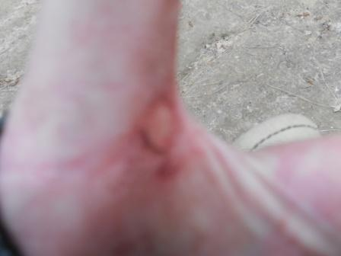

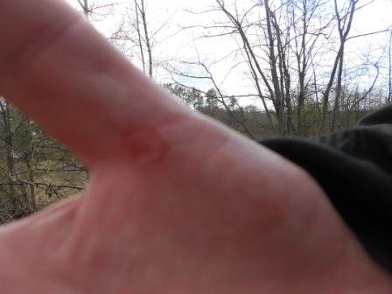
Вскапываю, спешу, моментально набиваю 2 мозоля!
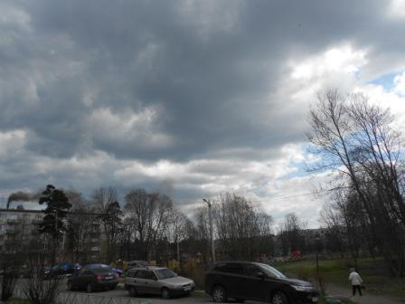
Возвращаюсь домой, многообещающие тучи, я уже похвалил себя за оперативность.
А… дождя так и не было.
Отлично всё прошло!

Спасибо всем, кто услышал! До встречи в эфире!

73! UA1CEG Юрий Александров, д.Гарболово. Ленинградской области, Всеволожского района.

LO23, KP50FI.

Сайт: www.ua1ceg.ru

